# 系统管理

## 用户管理

### 查询条件

1. “姓名”改为“用户名称”；

### 查询结果

1. “姓名”改为“用户名称”；
2. “用户名”改为“用户账号”；

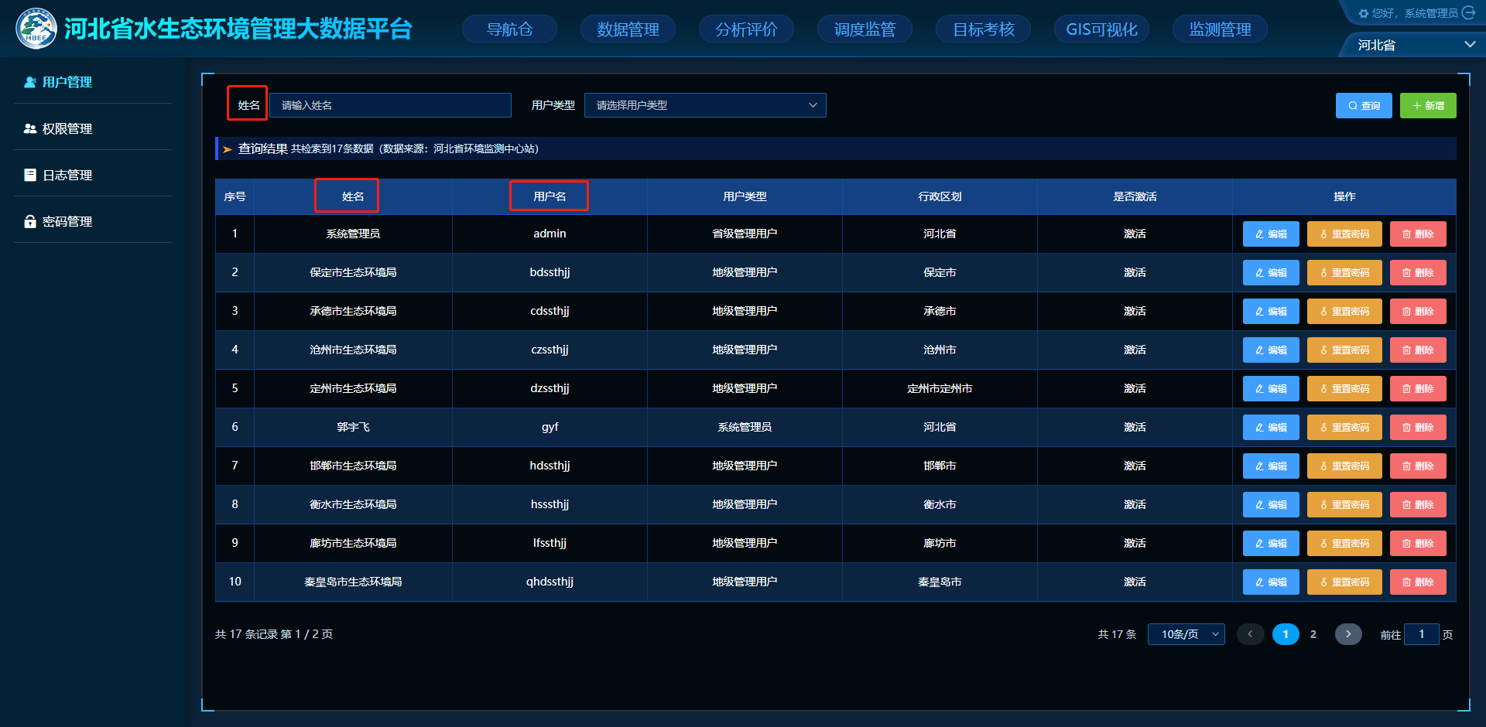

### 重置密码

1. 现有账号默认密码及重置密码，由“abc123.”改为“Hbshj,./2023”；“admin”需沿用“lvchuang@123”；

## 日志管理

### 查询条件

|  |  |  |  |
| --- | --- | --- | --- |
| 日志时间： | 范围下拉框 | 用户名称： | 下拉框 |
| 日志类型： | 下拉框 | 查询 | 导出 |

1. 日志时间，范围选择框，包括“年月日”；
2. 用户名称，支持模糊搜索的下拉框，对应“用户管理”中的“用户名称”；
3. 日志类型，下拉框，包括“登陆信息、操作信息”；

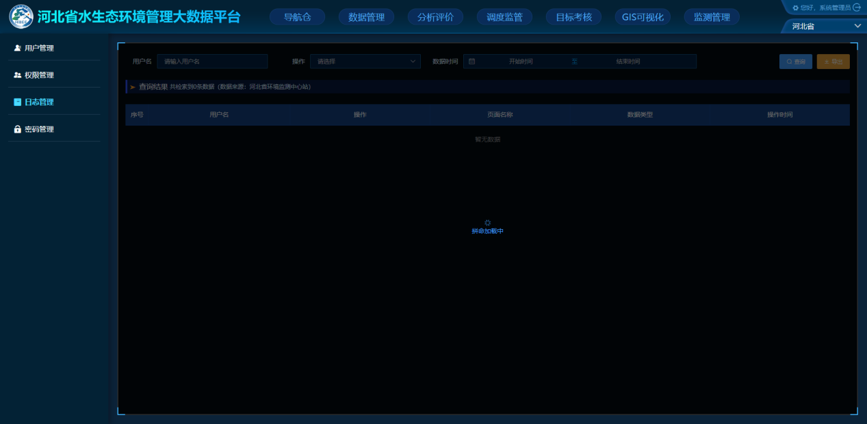

### 查询结果

|  |  |  |  |  |  |
| --- | --- | --- | --- | --- | --- |
| 序号 | 日志时间 | 用户名称 | 用户账号 | 日志类型 | 详情 |
| 1 | 2023-01-30  13:24:32 | 石家庄市生态环境局 | sjzssthjj | 登陆信息 | 登陆成功 |
| 2 | 2023-01-30  13:24:52 | 石家庄市生态环境局 | sjzssthjj | 操作信息 | 导航仓 |
| 3 |  |  |  |  |  |

1. “日志时间”包括“年月日 时分秒”；
2. “用户名称”对应“用户管理”中的“用户名称”；
3. “用户账号”对应“用户管理”中的“用户账号”；
4. “日志类型”包括“登陆信息、操作信息”；
5. “详情”对应①“登陆信息”包括“登陆成功、登陆失败”；②“操作信息”包括“导航仓、数据管理、分析评价、调度监管、目标考核、GIS可视化、系统管理”；

## 密码管理

1. 修改密码报错，如账号“gyf”密码由“abc123.”改为“QQWW@778899”提示“无效密码”；
2. 在修改密码上方增加文字描述“修改说明：密码需包含大小写字母、特殊字符、数字，位数不少于12位。”；

